Отчет по лабораторной работе №3

Дисциплина: Архитектура компьютера

Карпачев Ярослав Олегович

Содержание

# 1 Цель работы

Целью работы является освоение процедуры оформления отчетов с помощью легковесного языка разметки Markdown.

# 2 Задание

1. Установка необходимого ПО
2. Заполнение отчета по выполнению лабораторной работы №4 с помощью языка разметки Markdown
3. Задание для самостоятельной работы

# 3 Теоретическое введение

Markdown - легковесный язык разметки, созданный с целью обозначения форматирования в простом тексте, с максимальным сохранением его читаемости человеком, и пригодный для машинного преобразования в языки для продвинутых публикаций.   
Внутритекстовые формулы делаются аналогично формулам LaTeX.

В Markdown вставить изображение в документ можно с помощью непосредственного указания адреса изображения. Синтаксис Markdown для встроенной ссылки состоит из части [link text], представляющей текст гиперссылки, и части (file-name.md) – URL-адреса или имени файла, на который дается ссылка. Markdown поддерживает как встраивание фрагментов кода в предложение, так и их размещение между предложениями в виде отдельных огражденных блоков. Огражденные блоки кода — это простой способ выделить синтаксис для фрагментов кода.

# 4 Выполнение лабораторной работы

## 4.1 Установка необходимого ПО

Так как я выполняю работу в дисплейном классе, установка дополнительного программного обеспечения не требуется.

## 4.2 Заполнение отчета по выполнению лабораторной работы №4 с помощью языка разметки Markdown

Открыл консоль, перешел в каталог курса. Обновил репозиторий, скачав изменения из удаленного репозиторий с помощью команды git pull. Перешел в каталог с шаблоном отчета по лабораторной работе №3, провела компиляцию шаблона с использованием Makefile с помощью команды make (рис. 1).

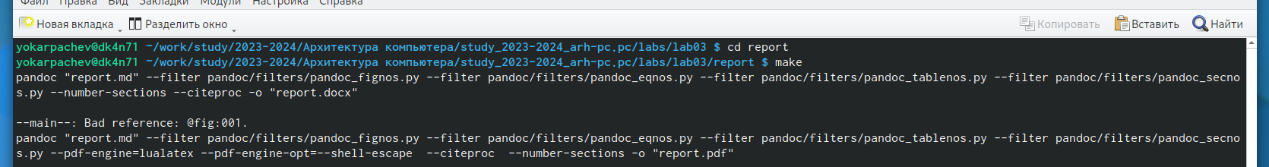

Рис. 1: Обновление репозитория и команда make

Проверила выполнение команды с помощью ls. Действительно, создались файлы report.pdf и report.docx. Затем удалил созданные файлы с помощью make clean, проверил с помощью ls (рис. 2).

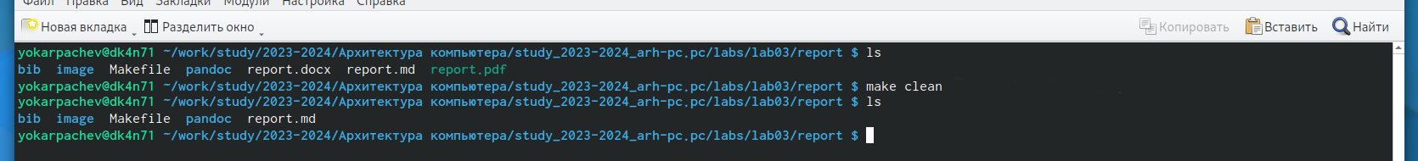

Рис. 2: Создание и удаление файлов и проверка

Открыла файл report.md с помощью gedit и начал выполнять работу по написанию отчета к лабораторной работе №3 (рис. 3).

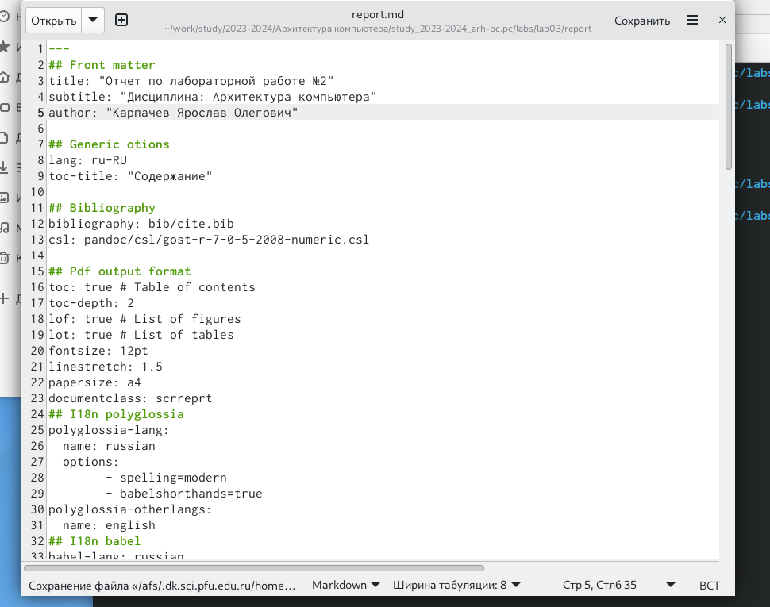

Рис. 3: Открытие файла с отчетом с помощью gedit

## 4.3 Задание для самостоятельной работы

1. Перешел в каталог lab02/report, чтобы заполнить отчет по второй лабораторной работе. Скопировал report.md и переименовал его в Л02_Карпачев_отчет.md. Затем сделал отчет в markdown (рис. 4).

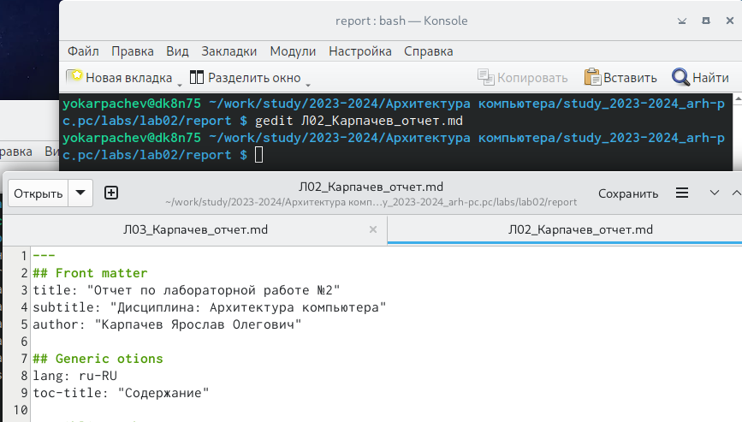

Рис. 4: Открытие файла в markdown с помощью gedit

1. Компилирую файл с отчетом по лабораторной работе (рис. 5). Удалил лишние файлы report.docx и report.pdf. Добавляю изменения на GitHub с помощью комнадой git add и сохраняю изменения с помощью commit. Отправлялю файлы на сервер с помощью команды git pull (рис. 6).

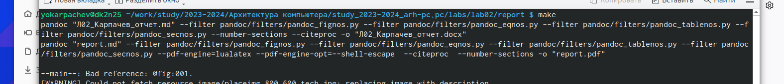

Рис. 5: Компиляция файла с помощью make по лабораторной работе 2

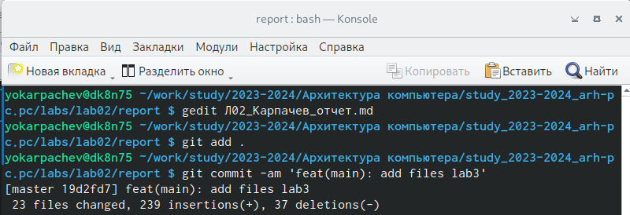

Рис. 6: Загрузка изменений на сервер

# 5 Выводы

В результате выполнения данной лабораторной работы я освоила процедуры оформления отчетов с помощью легковесного языка разметки Markdown.